令和４年度 第４回子どもたちの未来をささえる
地域人材養成講座を開催しました！

12月15日（木曜日）、大阪府立中央図書館にて令和４年度「第４回子どもたちの未来をささえる地域人材養成講座」を開催しました。
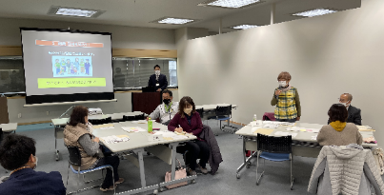
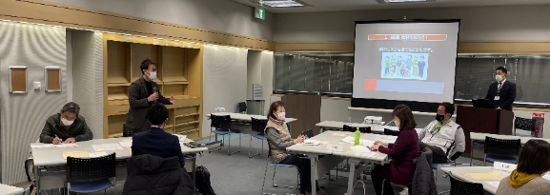
１．組織・団体を知ろう

今後の情報交換や連携などに活かせるよう、参加者のみなさまから、所属している組織・団体や取組みの紹介をしていただきました。

２．グループワーク ※前回（11月17日）と今回はテーマを継続して実施しました。
【目的】子どもたちについて気になることなどの課題を考え、それを解決するための取組み企画を考える。
【テーマ】子ども「にっこり」企画を考えよう！
前回の研修の様子はこちら⇒https://www.pref.osaka.lg.jp/chikikyoiku/kcnews/news041001.html

（今回の研修の様子）
今回の研修は、前回の続きで企画を考えるグループと、新たに企画を考えるグループに分かれて実施しました。
【流れ】
（前回の続きを考えるグループ）
○グループワーク…前回設定した課題から子どもたちの笑顔のために
実施したい地域学校協働活動を考案する。
（新たに企画を考えるグループ）
○グループワーク…学校と地域がつながり合うためのアイデア
「学校と地域の『絆づくり』のアイデア５選」について話し合う。

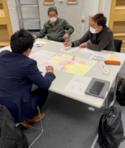
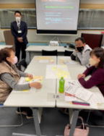
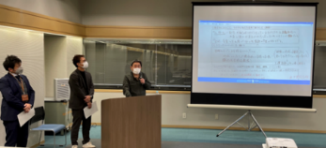
発表【考案された企画】（一部紹介）
○一緒に学校生活を送る
・平日⇒地域の方は、子どもたちと一緒に登校し、空き教室で社会教育に関する学びをする。子どもたちは授業を受ける。給食の時間は、子どもたちと食べて、下校時も子どもたちと一緒に帰る。
・土日⇒中高生をリーダーに、学校でキャンプを行う。その際、地域の商店が出店して、キャンプの食料品などを買えるようにする。夜に、焚火を囲んで語り合う時間をつくることで、次の地域イベントの案が出るのではないか。
○「学校と地域の『絆づくり』のアイデア５選」
・テーマ（内容）ごとにボランティア募集をすることで、地域の方もボランティアに参加しやすくなる。

（参加者の感想から）
・先頭に立って活動されている方々のお話を聞くことができて、たいへん参考になりました。
・学校関係者やPTAと話が出来て、それぞれの考えが聞けて良かった。

